附件：管理学院教师办公室装修改造工程项目要求
1、项目基本概况
本项目分为1个标段，包含：教师办公室内部装修改造，室内面积约472.11㎡。

2、招标需求
（1）招标范围：
本项目分为1个标段，包含：教师办公室内部装修改造，室内面积约472.11㎡;除特殊说明外，图纸设计范围内的所有内容，均按图计入。
1.装饰工程
1.1原有墙面乳胶漆铲除，新开门洞、新增轻钢龙骨隔墙、石膏板吊顶及原顶面喷黑，墙面无机涂料，铝方通隔断等工作内容。
2.安装工程
2.1新增灯具、开关插座、配管配线。
3.6其他单位工程：在本次招标范围内的相关说明。
补充说明：图纸上已设计，但不计入本次招标范围的有：
4.1所有办公家具和沙发桌椅均不在本次招标范围；
4.2所有窗帘均不在本次招标范围；
4.3 弱电不在本次招标范围；
4.4空调设备等不在本次招标范围；
4.5原有办公室门扇、踢脚线全部保留。
（2）暂定项目：
1.以下项目以暂定工程量计入分部分项工程量清单，投标人综合考虑报价，标后按实际工程量结算。
本工程无。
2.本项目暂列金额为 0万元（不含税），计入单位工程其他项目清单，投标人应按招标人所列的金额计入投标总价。
3.执行暂估价的材料、设备、专业工程及其金额如下：
本工程无。
按项列入清单的内容，标后不予调整：
（3）温馨提示：投标人投标报价还须仔细阅读本项目招标文件，慎重报价。
1．竣工精保洁及成品保护：装饰工程室内竣工精保洁、成品保护费用不在清单中单独列项，相关费用在投标报价中综合考虑，中标后不予调整。
3．本工程安全文明施工要求高，投标人必须符合有关文件安全、文明施工的规定和针对本工程所作出的安全、文明措施，必须符合合肥市创建文明卫生城市要求，非夜间施工照明费、赶工措施费用等相关费用在投标报价中综合考虑，中标后不予调整。
4．本项目所有装饰材料需提供样品待业主确认后方可使用，所有主要装饰材料、设备样式见招标文件。大宗材料（地砖、配电箱元器件、电线电缆、开关插座等）进场前必须提供原厂证明，各种石材、瓷砖加工费、中标后自行深化的相关费用均在总价中综合考虑，清单不单独列项，中标后不予调整。本项目所有装饰材料需要达到设计防火等级要求。
5．装饰工程天棚吊顶中烟感、喷淋等开孔、收边、收口、镶缝、零星加固及侧面封边收口等清单不单独列项，由投标单位综合考虑在投标报价中，中标后不予调整。
6.室内环境检测费（包含所有室内环境检测），工程量清单不单独列项，投标人综合考虑在报价中，中标后不予调整。
7.原有的开关插座面板拆除后，洞口封堵，工程量清单不单独列项，投标人综合考虑在报价中，中标后不予调整。
8、本项目投标人报价前，需现场踏勘。
（4）设计文件及技术补充说明
1、本项目原有办公室顶面是否有吊顶需要拆除？
回复：否
2、本项目对主材品牌是否有要求，如灯具开关插座品牌等等。
回复：欧普、雷士、佛山照明、公牛、正泰、飞雕、龙胜
3、原有的门扇是否全部保留不变？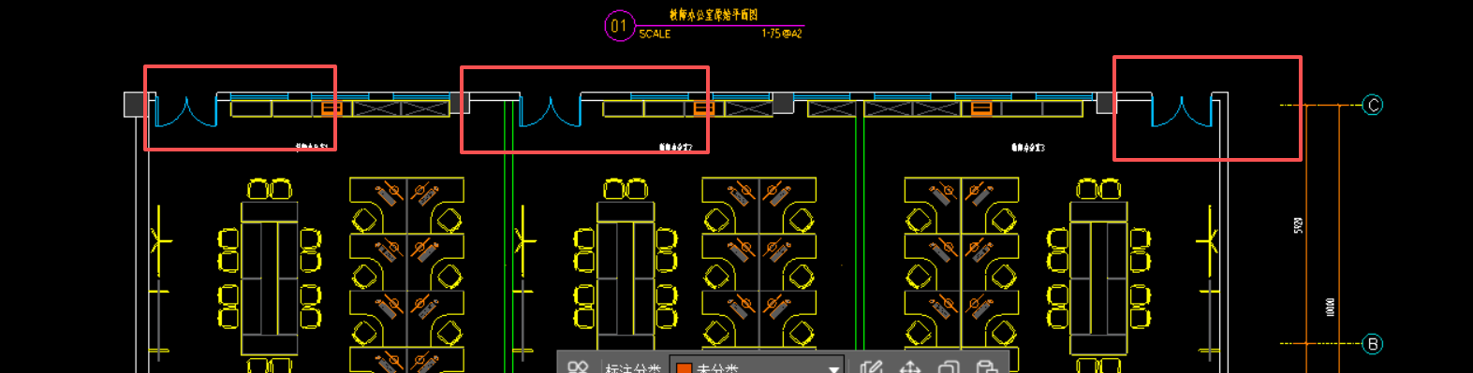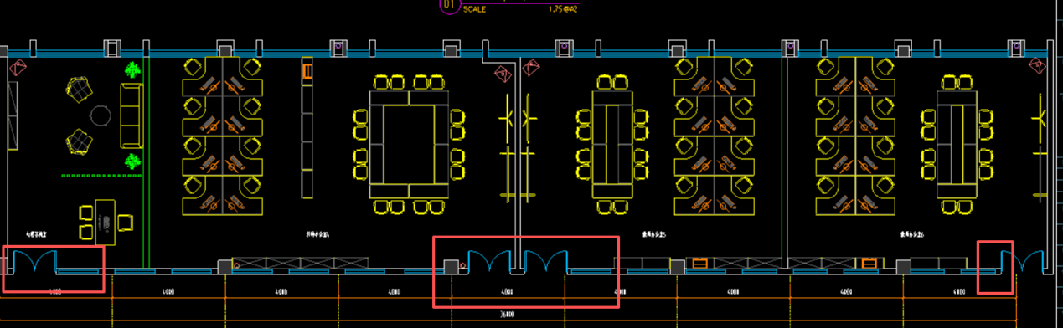
回复：全部保留
4、办公室的办公桌和柜子是否在本次招标范围？如在范围请提供做法。
回复：否
5、教师办公室和N501-N503办公室的层高多高？没有立面图纸。
回复：4.4米
6、原有踢脚线是什么材质是否涉及拆除？还是全部保留？
回复：瓷砖，全部保留
7、设计说明中吊顶为白色（深灰色硅藻泥饰面），图纸中是白色乳胶漆和原顶黑色涂料？请明确按照哪个为准。
回复：墙面白色乳胶漆，原顶面和吊顶均为无机涂料
8、原顶黑色涂料是否指的黑色乳胶漆？喷涂几遍？
回复：黑色无机涂料，三底两面
9、窗帘是否在本次招标范围？内窗和外窗均做？还是只做外窗？
回复：否
10、心理咨询师原木色铝方通隔断是否为80*80mm铝方通，铝方通的厚度多少？
回复：1.2MM
11、墙面和吊顶的涂料是否是2遍腻子，涂料一底两面？
回复：均三底两面
12、电施图中工位上的插座配管是否由最近的墙面引至地面后明敷到每个工位位置？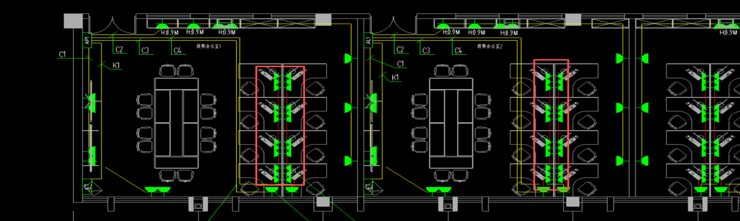
回复：是
13、新开门洞顶面是否要加过梁处理。
回复：过梁采用C25混凝土；横截面200MM*240MM;两端深入墙体300MM；主筋采用两根HRB400级钢筋，直径12MM；箍筋采用HRB300级钢筋，直径8MM，间距≤200MM
14、轻钢龙骨隔墙图纸上显示200mm宽是否合理，根据节点图来看，75系列隔墙龙骨+双面9.5石膏板，才94mm宽，200mm宽是否要做双层的轻钢龙骨？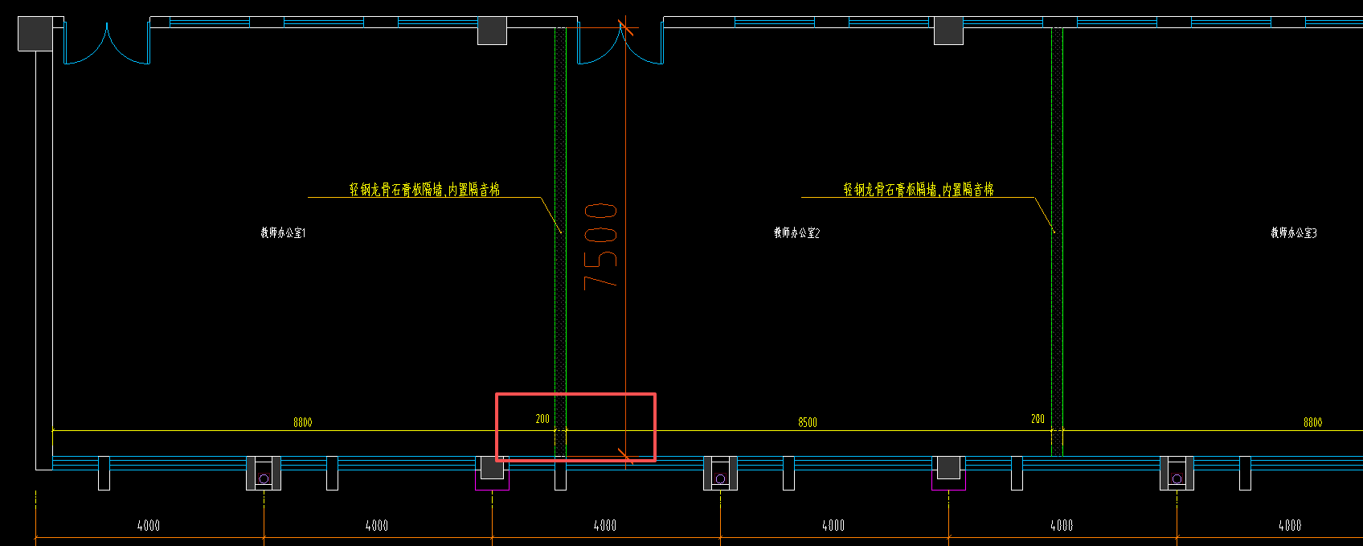
回复： 根据节点图纸为准，为单层75系列轻钢龙骨隔墙
15、石膏板吊顶侧板上翻高度多少？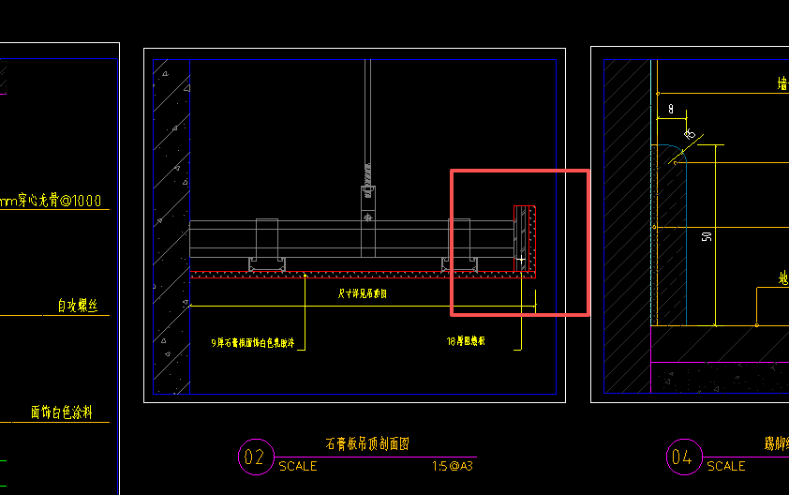
回复：100mm
16、门槛石是什么石材？
回复：20厚爵士白人造石英石
17、办公室位置的立管是否需要包管处理？
回复：外露处理
18、本次改造工程中是否不包含弱电部分？
回复：不包含弱电
（5）工期：30日历天，以校方通知时间为准。
（6）质保要求：质保2年，质保期内，免费维修。

二、项目图纸、清单（报名成功后，随招标文件一并发送）
（一）施工图:详见附件一 图纸.zip
（二）工程量清单：详见附件二 工程量清单.rar
（三）主材推荐表：详见附件三 主要装饰装修材料品牌推荐一览表.xls
三、参考规范标准
- 《建筑装饰装修工程质量验收规范》（GB50210-2018）
- 《建筑内部装修设计防火规范》（GB50022-95）
- 《高层民用建筑设计防火规范》（GB50045—95）
- 《民用建筑隔声设计规范》（GB50118-2010）
- 《建筑安装分项工程施工工艺规程》（DBJ/T01-26-2003）
- 《建筑工程施工质量验收统一标准》（GB50300-2013）
- 《建筑地面工程施工质量验收规范》（GB50209-2010）
- 《木地板铺设面层验收规范》（WB/T 1016-2002）
- 《建筑电气工程施工质量验收规范》（GB50303-2015）
- 《民用建筑工程室内环境污染控制标准》（GB50325-2020）
- 《住宅装饰装修工程施工规范》（GB50327-2001）
- 《室内装饰装修材料 人造板及其制品中甲醛释放限量》（GB18580-2017）
- 《绿色办公建筑评价标准》（GB/T 50908-2013）
- 《室内装饰装修材料 胶粘剂中有害物质限量》（GB18583-2008）
- 《室内装饰装修材料木家具中有害物质限量》（GB18584-2001）
- 《室内装饰装修材料 壁纸中有害物质限量》（GB18585-2001）
- 《室内装饰装修材料 聚氯乙烯卷材地板中有害物质限量》（GB18586-2001）
- 《室内装饰装修材料 地毯、地毯衬垫及地毯胶粘剂有害物质释放限量》（GB18587-2001）
- 《混凝土外加剂中释放氨的限量》（GB6566-2001）
- 《建筑材料放射性核素限量》（GB18588-2010）
- 《砌体结构工程施工质量验收规范》（GB50203-2011）
- 《混凝土结构工程施工质量验收规范》（GB50204-2015）
- 《钢结构工程施工质量验收标准》（ GB50205-2020）
- 《木结构工程施工质量验收规范》（ GB50206-2012）
- 《屋面工程质量验收规范》（GB50207-2012）
- 《地下防水工程质量及验收规范》（GB50208）
- 《建筑地面工程施工质量验收规范》（GB50209-2010）
备注：以上标准规范如有不同或更新，以最新或最严格为准。

四、注意事项：
（一）乙方所供材料均需提供国家环保、质检等部门出具的合格证书及所有相关证明材料；
（二）各投标人需以综合单价进行报价，综合单价含人工费、机械费、材料费、管理费、税金及利润等（项目风险投标人自行考虑）；
（三）施工单位务必进行现场勘查，提供切实可行的施工方案，编制技术文件，考虑各种因素后，按照给定的项目工程量清单进行报价。

五、施工要求
（一）技术准备
1.编制施工组织设计（施工方案）
2.技术交底
3.施工中须有必要的安全文明施工保障措施，并签订安全责任书。
（二）物资准备
1.材料：按照施工计划制定材料分期分批供应计划。各类原材料、成品、半成品，必须经过选择和进场检验，不合格不准用。
2.机具：分期分批进场备用。
3. 劳保用品：按照安全生产规定，配备足够的安全、消防、劳保用品。
（三）现场准备
1. 铲除工作
2. 环境保护、文明施工必须制订周全、有效的环境保护措施，拟好有关防噪声、防粉尘、防空气污染、防止水污染等环保措施。
（四）施工现场用电应符合下列规定：
1.施工现场用电应从户表以后设立临时施工用电系统。
2.安装、维修或拆除临时施工用电系统，应由电工完成。
3.临时施工供电开关箱中应装设漏电保护器。进入开关箱的电源线不得用插销连接。
4.用电线路应避开易燃、易爆物品堆放地。
5.暂停施工时应切断电源。
（五）施工现场用水应符合下列规定：
1.临时用水管不得有破损、滴漏。
2.暂停施工时应切断水源。
（六）材料、设备基本要求
1.施工单位应对进场主要材料的品种、规格、性能进行验收，需满足学校实际的要求。主要材料应有产品合格证书，有特殊要求的应有相应的性能检测报告和中文说明书。
2.现场配制的材料应按设计要求或产品说明书制作。
3.应配备满足施工要求的配套机具设备及检测仪器。
（七）成品保护
1.对办公室内照明开关、墙地砖、空调、窗帘等做好成品保护，不得造成污染或损坏。
2.项目完工后对办公室进行初步保洁，施工产生的垃圾打扫清运。
（八）施工人员必须有国家或行业机构颁发的相应资格证书和特殊作业操作证，施工中，严格按照操作规程和防护用品的使用，确保人员的安全。施工人员应遵守学校管理要求，不得打赤膊，不得随意窜访未施工房间，做到文明施工。
（九）施工中如有不明确的地方须提前以联系单形式告知校方管理人员。

